Шаблон отчёта по лабораторной работе

Простейший вариант

Дмитрий Сергеевич Кулябов

Содержание

# 1 Цель работы

Целью данной работы является приобретение практических навыков установки операционной системы на виртуальную машину, настройки минимально необходимых для дальнейшей работы сервисов.

# 2 Задание

1. Создать виртуальную машину
2. Установить операционную систему
3. После установки
4. Установить драйвера VirtualBox
5. Настроить раскладку клавиатуры
6. Установить имя пользователя и хоста
7. Установка необзодимого програмного обеспечения
8. Домашнее задание
9. Контрольные вопросы

# 3 Выполнение лабораторной работы

## 3.1 Создание виртуальной машины

Заходим в VirtualBox(рис. 1).

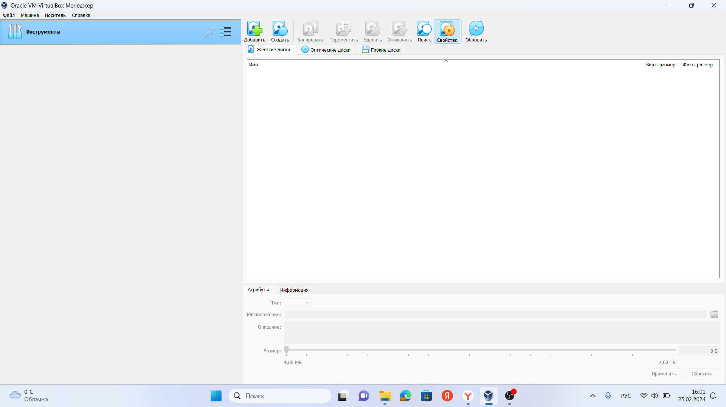

Рис. 1: VirtualBox

Задаем имя виртуально машины, прикрепляем образ ОС (рис. 2).

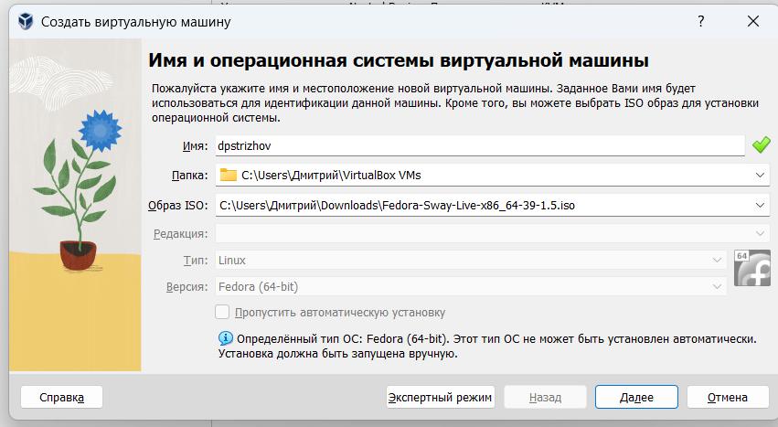

Рис. 2: Начальрные настроки при создании виртулаьной машины

Указываем нужное количество ОЗУ и ядер процессора (рис. 3).

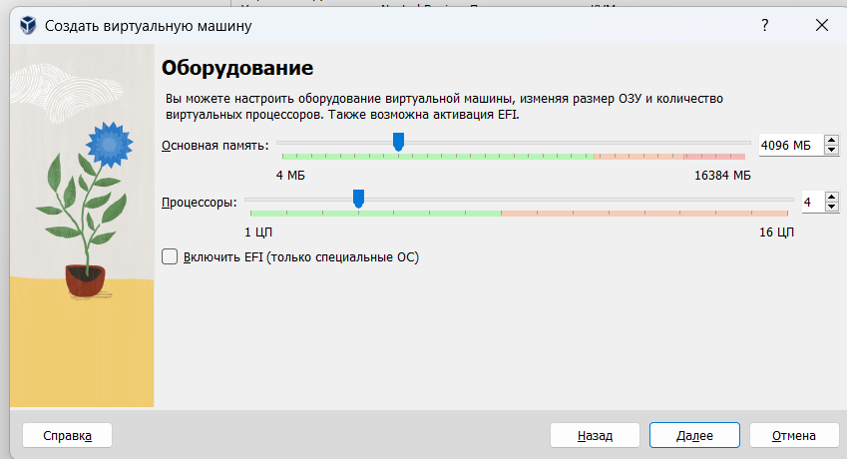

Рис. 3: ОЗУ и процессор

Отводи 80 гб памяти для жествого диска (рис. 4).

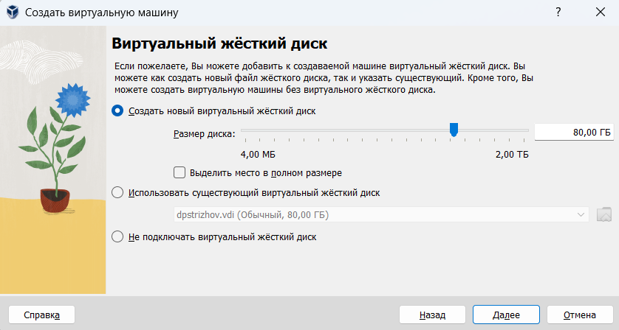

Рис. 4: Жесткий диск

Подключаем 3д-ускорение (рис. 5).

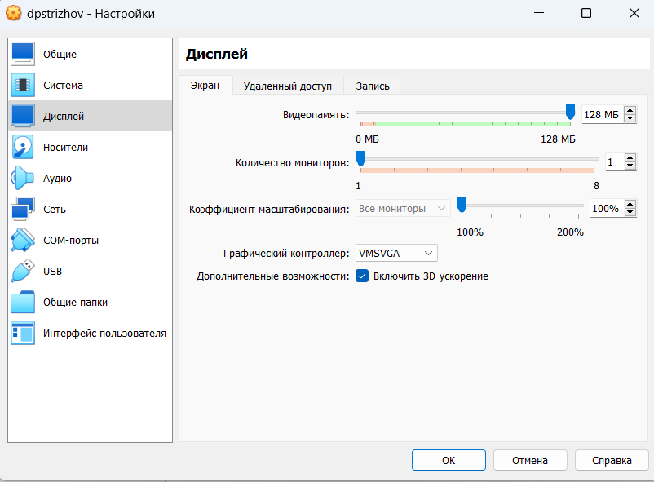

Рис. 5: 3д-ускорение

Включаем двунаправленный буфер обмена (рис. 6).

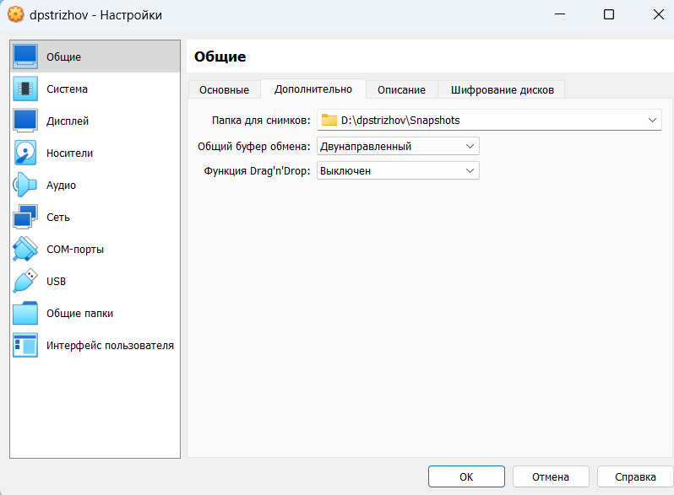

Рис. 6: Настройка буфера обмена

Подключаем UEFI (рис. 7).

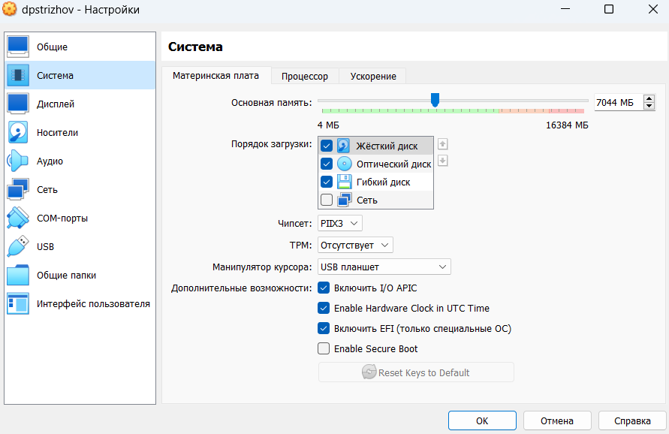

Рис. 7: Подключение UEFI

## 3.2 Установка операционной системы

Заходим в ОС (рис. 8).

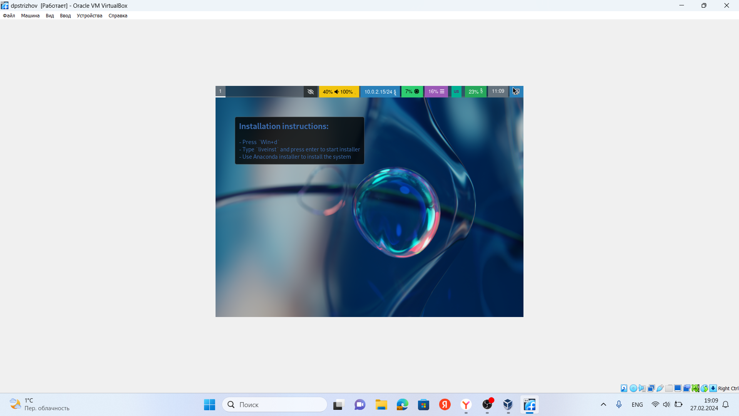

Рис. 8: Запущенная ОС

С помощью комбинации клавиш win+d запускаем поисковик команд и переходим к нашему установщику (рис. 9).

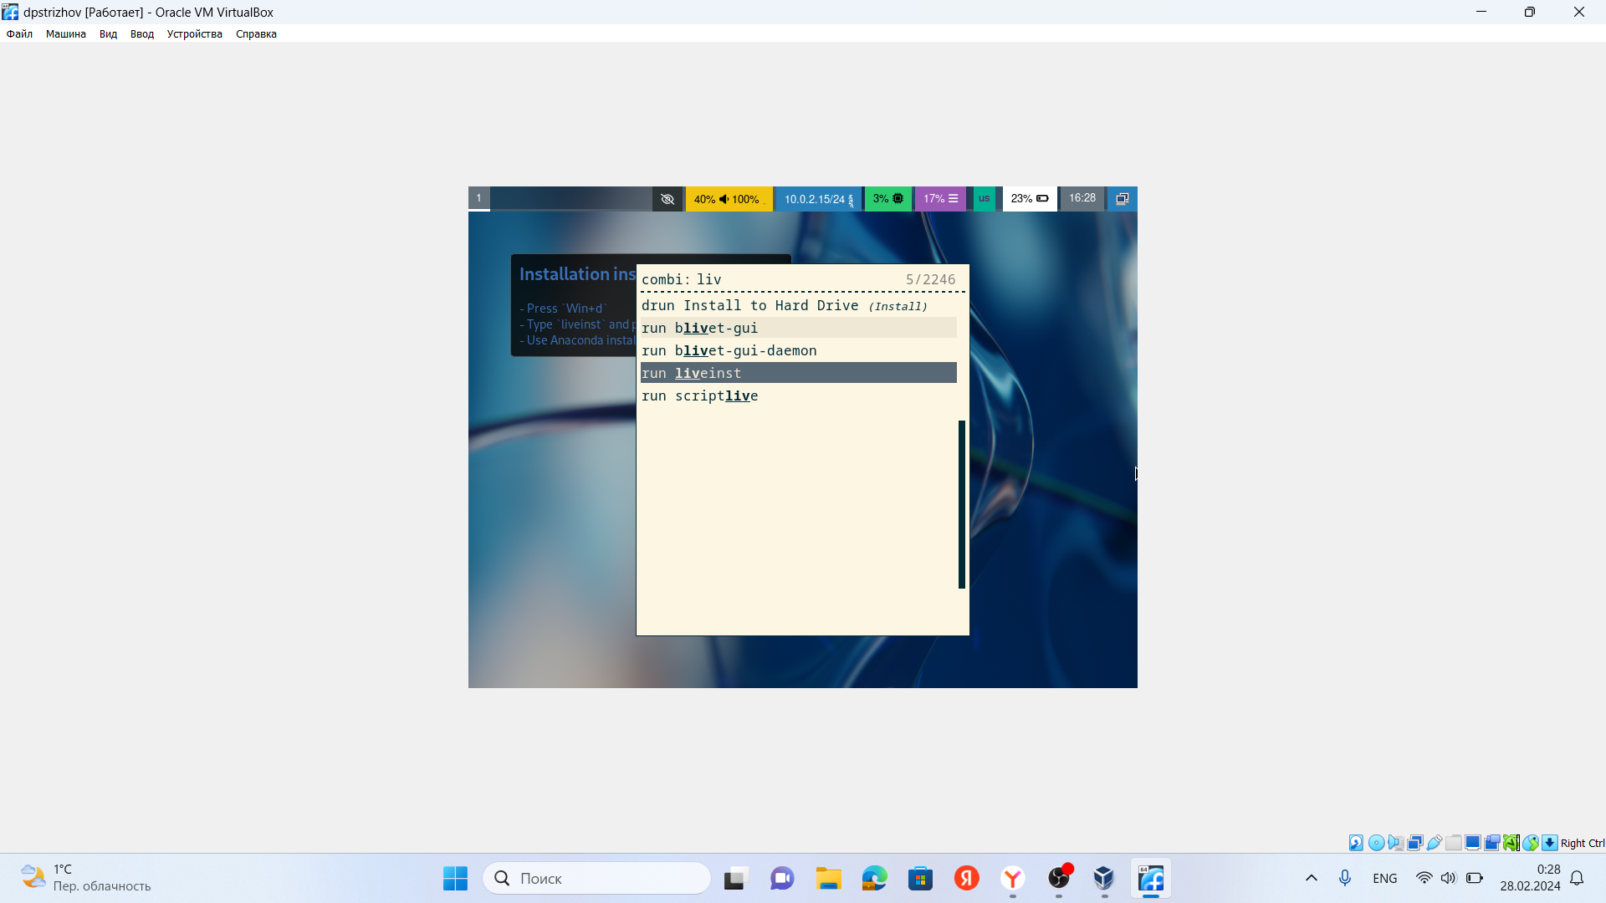

Рис. 9: Запуск установщика

Указываем язык (рис. 10).

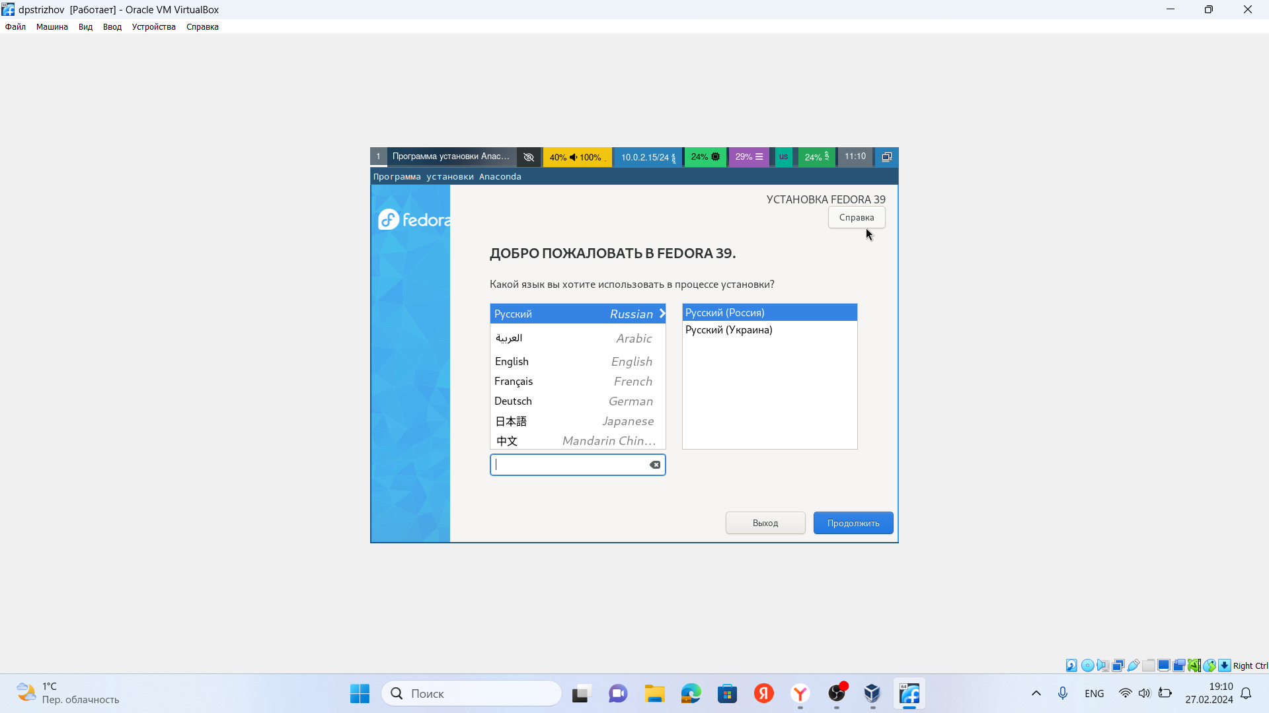

Рис. 10: Настройка языка

Проводим дальнейшие предварительные настройки (рис. 11).

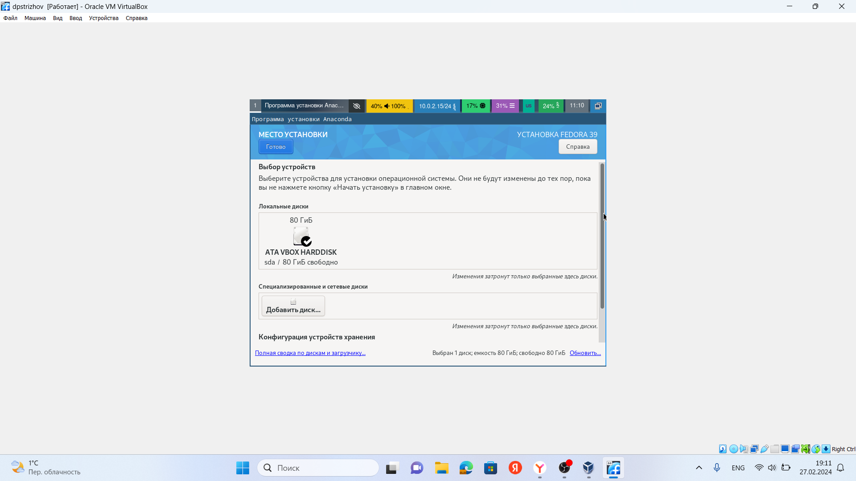

Рис. 11: Настройки установки

Изымаем оптический диск и перезапускаем виртуальную машину (рис. 12).

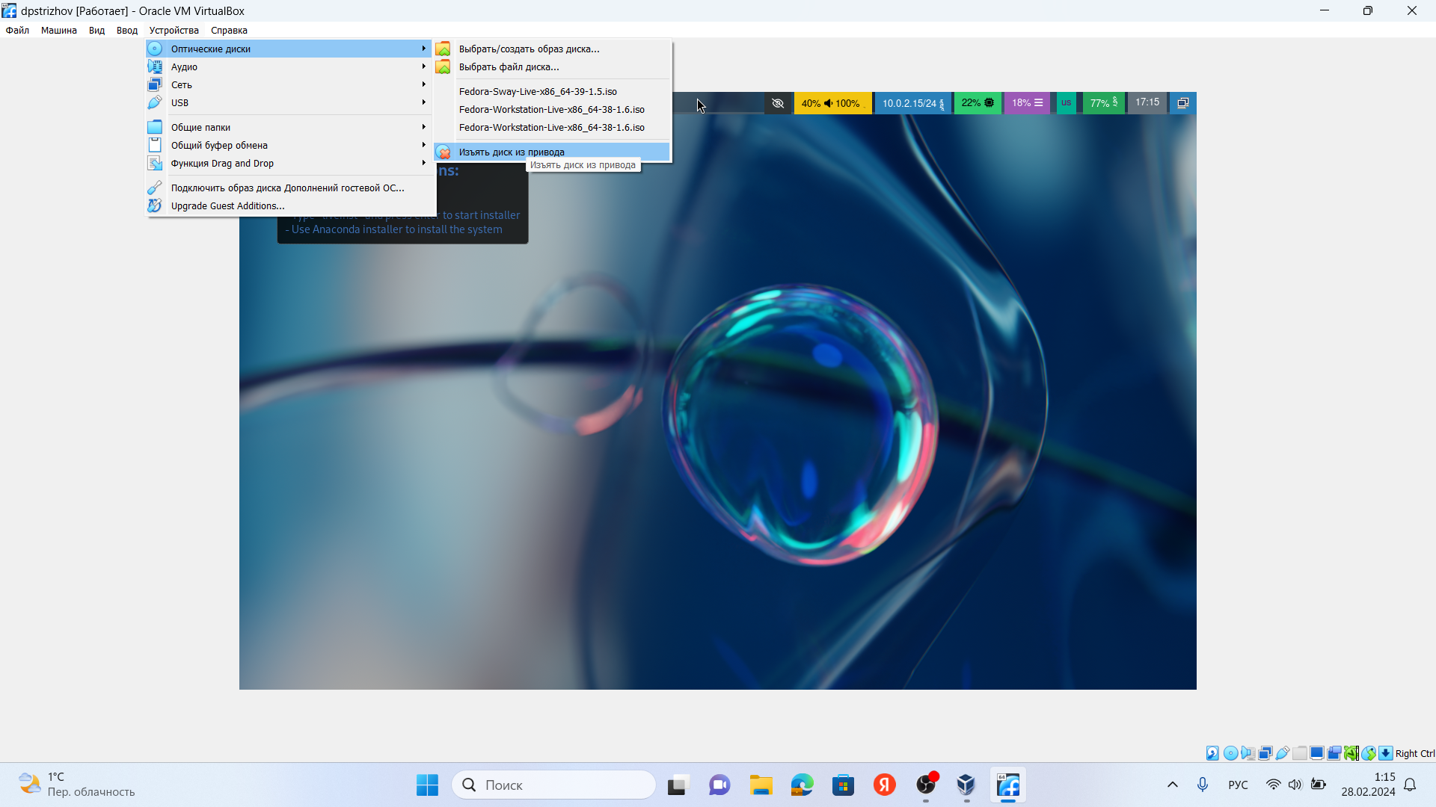

Рис. 12: Последний штрих

## 3.3 После установки

Заходим в режим администратора и устанавливаем обновления (рис. 13).

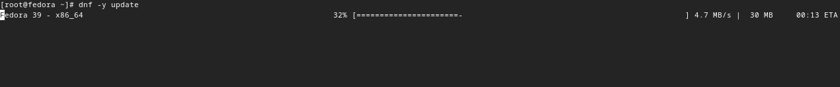

Рис. 13: Установка обновлений

Устанавливаем программы для более удобной работы в консоли (рис. 14).



Рис. 14: Установка программ для более удобной работы в консоли

Отключаем SELinux (рис. 15).



Рис. 15: Отключение SELinux’a

## 3.4 Установка драйверов VirtualBox

Заходим в режим мультиплексора и, подключившись в пользователя-администратора, скачиваем средства разработки и пакет dkms (рис. 16, 17).

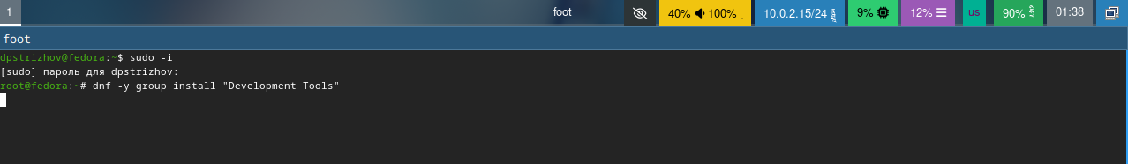

Рис. 16: Установка средств разработки



Рис. 17: Установка пакета dkms

Подключаем образ диска дополнений гостевой ОС (рис. 18).

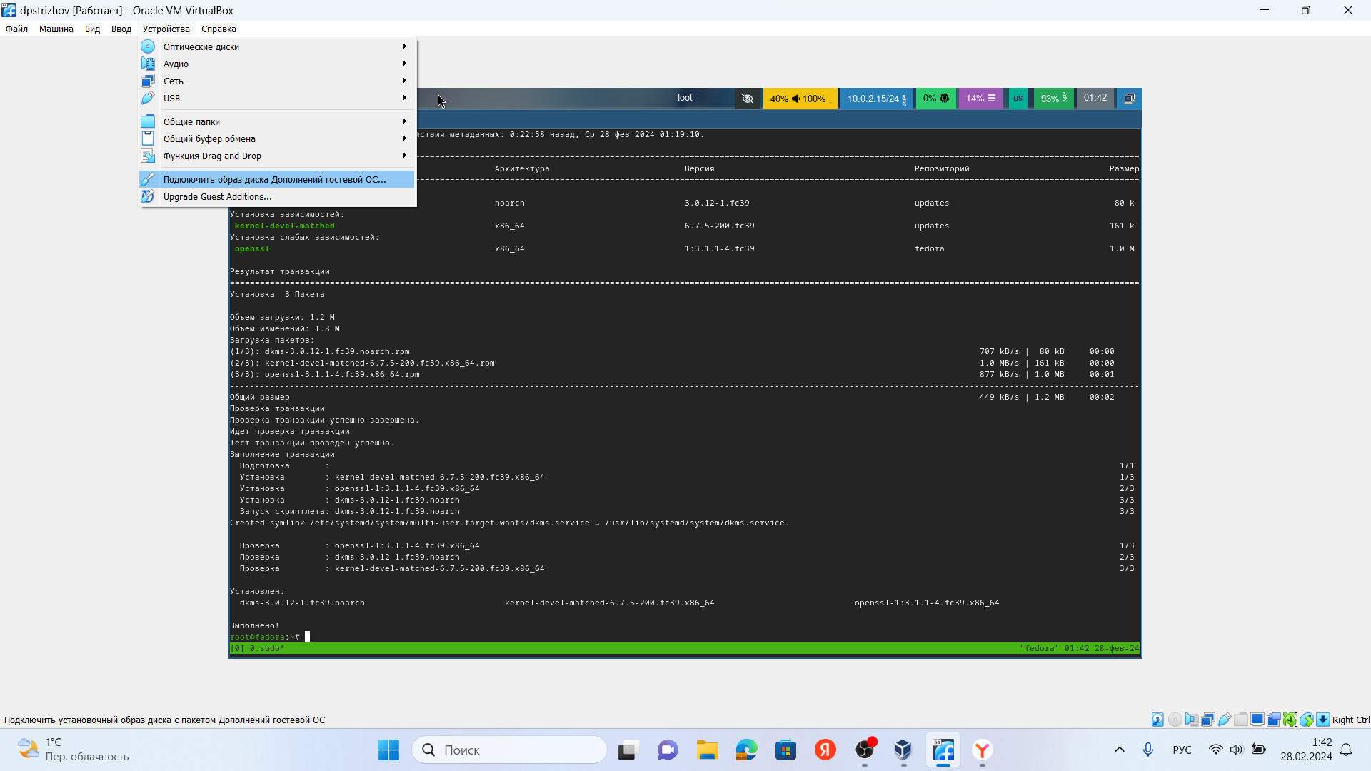

Рис. 18: Подключения образа диска дополнений гостевой ОС

Монтируем диск, уставливаем драйвера и перезапускаем систему (рис. 19, 20, 21).



Рис. 19: Монтирование диска



Рис. 20: Установка драйверов



Рис. 21: Перезапуск системы

## 3.5 Настрока раскладки клавиатуры

Редактируем конфигурационный файл (рис. 22).



Рис. 22: Редактирование конфигурационного файла

Редактируем конфигурационный файл для отображения русского языка в будущем и перезапускаем систему (рис. 23).

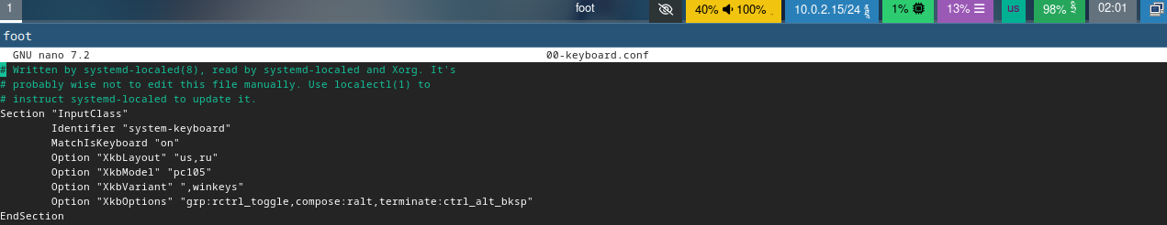

Рис. 23: Редактирование конфигурационного файла №2

## 3.6 Установка имени пользователя и хоста

Задаем имя пользователю и пароль (рис. 24, 25).

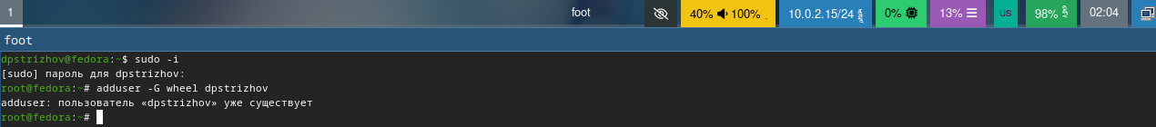

Рис. 24: Имя пользователя



Рис. 25: Пароль

Задаем имя хоста и проверяем, все ли мы сделали правильно (рис. 26, 27).



Рис. 26: Имя хоста



Рис. 27: Проверка

## 3.7 Установка необходимого програмного обеспечения

Устанавливаем pandoc (рис. 28).



Рис. 28: Установка pandoc

Устанавливаем pandoc-crossref (рис. 29, 30).

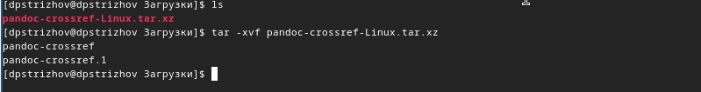

Рис. 29: Распаковка архива

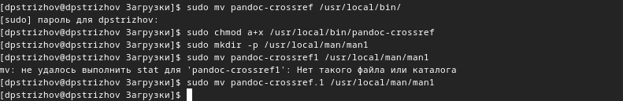

Рис. 30: Установка pandoc-crossref

Устанавливаем TeXLive (рис. 31).

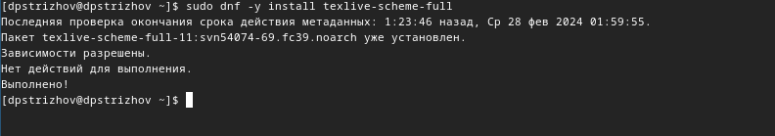

Рис. 31: Установка TeXLive

## 3.8 Домашнее задание

С помощью команды находим все нужные нам параметры (рис. 32, 33, 34, 35).

Linux Version

Рис. 32: Linux Version

Detected proccesor

Рис. 33: Detected proccesor

Hypervisor detected

Рис. 34: Hypervisor detected



Рис. 35: CPU0

## 3.9 Контрольные вопросы

1. Какую информацию содержит учётная запись пользователя? - Учётная запись, как правило, содержит сведения, необходимые для опознания пользователя при подключении к системе, сведения для авторизации и учёта
2. Команды терминала: для получения справки по команде? - man: например, man man выдаст руководство по данной команде

для перемещения по файловой системе? - cd: cd work/study для просмотра содержимого каталога? - ls: ls work/stydy для определения объёма каталога? - du: du /work для создания / удаления каталогов / файлов? - mkdir: mkdir work / rmdir or rm -vr (если каталог не пустой): rmdir work / rm -vr work / rm work для задания определённых прав на файл / каталог? - chmod o-r month.txt для просмотра истории команд? - стрелочки вверх вниз или команда history

1. Что такое файловая система? Приведите примеры с краткой характеристикой. - Файловая система - структура, используемая ОС для организации и управления файлами на устройстве хранения. Примеры: FAT - таблица распределения файлов, NTFS - файловая система новой технологии, ReFS - Resilient File System.
2. Как посмотреть, какие файловые системы подмонтированы в ОС? - Для этого есть команда findmnt
3. Как удалить зависший процесс? - Сочетание клавиш Ctrl + C

# 4 Выводы

В ходе данной работы я приобрела практические навыкиустановки операционной системы на виртуальную машину, настройки минимально необходимых для дальнейшей работы сервисов.

# Список литературы

1. Dash, P. Getting Started with Oracle VM VirtualBox / P. Dash. – Packt Publishing Ltd, 2013. – 86 сс.
2. Colvin, H. VirtualBox: An Ultimate Guide Book on Virtualization with VirtualBox. VirtualBox / H. Colvin. – CreateSpace Independent Publishing Platform, 2015. – 70 сс.
3. Vugt, S. van. Red Hat RHCSA/RHCE 7 cert guide : Red Hat Enterprise Linux 7 (EX200 and EX300) : Certification Guide. Red Hat RHCSA/RHCE 7 cert guide / S. van Vugt. – Pearson IT Certification, 2016. – 1008 сс.
4. Робачевский, А. Операционная система UNIX / А. Робачевский, С. Немнюгин, О. Стесик. – 2-е изд. – Санкт-Петербург : БХВ-Петербург, 2010. – 656 сс.
5. Немет, Э. Unix и Linux: руководство системного администратора. Unix и Linux / Э. Немет, Г. Снайдер, Т.Р. Хейн, Б. Уэйли. – 4-е изд. – Вильямс, 2014. – 1312 сс.
6. Колисниченко, Д.Н. Самоучитель системного администратора Linux : Системный администратор / Д.Н. Колисниченко. – Санкт-Петербург : БХВ-Петербург, 2011. – 544 сс.
7. Robbins, A. Bash Pocket Reference / A. Robbins. – O’Reilly Media, 2016. – 156 сс.